Emotions, stress and coping in 3-5 year olds associated with COVID-19

SUMMARY
The objectives of the present study were to identify the main stressors of children aged 3 to 5 years old in relation to COVID 19, their coping strategies, those of their parents and the relationship between them, as well as to know the relationship between the children's emotions and their coping strategies. For this purpose, a semi-structured interview was conducted with the parents of 34 children, and a qualitative analysis was carried out. It was found that the main concern of preschoolers before COVID 19 is related to the health of their family and themselves, the main coping strategy of preschoolers is avoidance; the main strategy used by parents is to play or do different activities with them. A relationship was observed between the preschoolers' functional coping and the parents' strategies of playing or doing different activities with them, as well as an association between the preschoolers' avoidant coping and the parents' strategies of distracting them and not giving importance to the COVID issue. With reference to emotions, it was found that basic positive emotions in the face of the disease were related to avoidant coping, but not to functional coping.

Key words: stress, coping, COVID-19, preschoolers, parents

Emociones, estrés y afrontamiento en niños de 3 a 5 años frente a COVID-19

RESUMEN
Los objetivos del presente estudio fueron identificar los principales estresores de los niños de 3 a 5 años frente a COVID 19, sus estrategias de afrontamiento, las de sus padres y relación entré estas, así como conocer la relación entre las emociones de los niños y sus estrategias de afrontamiento. Para ello se realizó una entrevista semiestructurada a los padres de 34 niños, y se realizó un análisis cualitativo. Se encontró que la principal preocupación de los preescolares ante el COVID 19 se relaciona con la salud de su familia y de sí mismos, la principal estrategia de afrontamiento de los preescolares es evitación; la principal estrategia que utilizan los padres es jugar o hacer diferentes actividades con ellos. Se observó una relación entre el afrontamiento funcional del preescolar y las estrategias de los padres jugar o hacer diferentes actividades con ellos, así como una asociación entre afrontamiento evitativo de los preescolares y estrategias de los padres cómo distraerlos y no darle importancia al tema de COVID. Con referencia a las emociones se encontró que las emociones básicas positivas frente a la enfermedad se relacionaron con afrontamiento evitativo, pero no con el afrontamiento funcional.

Palabras clave: estrés, afrontamiento, COVID-19, preescolares, padres

Introducción
Actualmente nos encontramos en una situación de crisis a nivel mundial debido a la pandemia COVID-19, sin embargo, el desarrollo del niño no se ha detenido, y apoyar a los niños, las familias y los proveedores de cuidados de todo tipo es tan importante como siempre (Center for the Developing Child, Harvard University, 2020) pues aunque el porcentaje de contagio en niños de 3 a 6 años de edad por COVID 19 es bajo (Gobierno de México,2020), el impacto indirecto asociado a la pandemia puede repercutir tanto en su desarrollo como en su salud mental.
El cierre de las escuelas y lugares públicos, el riesgo de enfermedad, la pérdida del trabajo de los padres, la inseguridad, las prioridades conflictivas, la perturbación general de los sistemas sanitarios y sociales contribuyen al estrés entre adultos y niños, afectando la calidad de las interacciones de los niños pequeños con padres y cuidadores, desestabilizando el ambiente positivo que los niños necesitan en este un momento importante para el desarrollo del cerebro. (Shiavo, 2020), por lo que es necesario incidir en esta población.
La definición de estrés desde la perspectiva de psicopatología del desarrollo hace referencia a los eventos ambientales o condiciones crónicas que amenazan objetivamente la salud física o psicológica del individuo a una edad particular y en una sociedad particular (Grant y Compas, 2003). Dentro de esta perspectiva, uno de los objetivos es conocer cómo cambian los procesos de afrontamiento y estrés con la edad y si la vulnerabilidad al estrés varía sistemáticamente en diferentes etapas de la vida, así como compensar los resultados negativos asociados con el estrés (Aldwin, 2011; Ehrlich, Miller y Chen, 2016).

Es importante mencionar que cuando las personas se enfrentan con la adversidad, la forma en cómo reaccionen y traten con esos desafíos puede hacer la diferencia a problemas subsecuentes (Zimmer-Gembeck y Skinner, 2016), con la finalidad de evitar dichos problemas y ante el estrés asociado al COVID-19, es importante dar herramientas a los padres para ayudar a los más pequeños afrontar la situación, autores como Yeo, Frydenberg, Northam y Deans, (2014) observaron que los niveles de ansiedad bajos en preescolares se asociaban con estrategias de afrontamiento positivo, mientras que los niveles de ansiedad altos se relacionaban con estrategias de expresión emocional- afrontamiento negativo.

En cuanto al afrontamiento, Frydenberg (2017) define el afrontamiento productivo como las estrategias que generalmente ayudan a tratar con el problema (P.e solución del problema, búsqueda de apoyo social, recreación física), sin embargo, el afrontamiento no puede ser clasificado de forma universal como adaptativo y desadaptativo sin considerar factores personales situacionales y de contexto, por lo que las estrategias de afrontamiento deben ser categorizadas e interpretadas con precaución, en especial durante la etapa preescolar, donde se encuentra en desarrollo su regulación de emociones y en un proceso de aprendizaje de adquirir nuevas herramientas que les permitan actuar de una forma adaptativa ante los eventos estresantes (Kopp, 2009).

Frydenberg (2017) ha observado la habilidad de los preescolares (específicamente entre 4 y 5 años de edad) para afrontar, encontrando que los niños se inclinan más hacia las estrategias de afrontamiento centradas en la emoción pasiva/inhibida y la evitación, lo cual concuerda con un estudio realizado con niños de 4 a 5 años en México (Lucio y Monjarás, 2019), es importante reconocer las estrategias de afrontamiento características de la etapa preescolar, tales como la evitación y emocional, así como modelar estrategias adecuadas para resolver el problema y disminuir el nivel de amenaza percibido por el individuo en su contexto.

Debemos resaltar que los niños presentan estresores en su vida diaria, la acumulación de éstos puede tener repercusiones en la salud mental del preescolar, así como las experiencias adversas tales como el actual confinamiento, pueden presentar cambios de conducta tales como apatía, llanto, berrinches, intolerancia, desobediencia, aburrimiento, entre otros, algunos niños pueden mostrarse tranquilos o sobre alegres, su reacción dependerá de múltiples factores, desarrollo neurobiológico, cognitivo, temperamento, conocimiento en la expresión y manejo de emociones y contexto familiar.

Es importante considerar los pensamientos que tienen los niños con respecto al COVID-19, por ejemplo asociarlo con la muerte o algo malo les puede generar aún más estrés, como lo refiere Gutiérrez (2020) no hay manera de pensar que la pandemia y el aislamiento social es un evento que hubiéramos elegido experimentar, sabemos que tienen consecuencias económica, familiares, sociales, entre otras, y no se puede negar que la intensidad de las emociones que experimentamos tiene que ver con la intensidad de los pensamientos, las emociones negativas y pensamientos negativos generan consecuencias negativas.

En los niños pequeños y adolescentes, la pandemia y el encierro tienen un mayor impacto en el desarrollo emocional y social en comparación con el de los adultos. En uno de los estudios preliminares durante la actual pandemia, se encontró que los niños (de 3 a 6 años) tenían más probabilidades de manifestar síntomas de aferrarse y el miedo a que los miembros de la familia se infecten que los niños mayores (6-18 años). Mientras que los niños mayores eran más propensos a la experiencia de la falta de atención y se preguntaba persistentemente sobre
COVID-19. Todos los niños, independientemente de su grupo de edad, revelaron severas condiciones psicológicas de mayor irritabilidad, falta de atención y comportamiento aferrado (Viner et al., 2020a).

Basándose en cuestionarios completados por los padres, los resultados revelan que los niños se sentían inciertos, temerosos y aislados durante los tiempos actuales, así como alteraciones en el sueño, pesadillas, problemas de apetito, agitación, falta de atención y ansiedad relacionada con la separación (Jiao et al., 2020).

Relacionado con lo anterior, Berasategui et. al. (2020) reportaron que los niños ante el encierro o confinamiento pueden sentir enojo, miedo, nerviosismo, aburrimiento, tristeza, frustración, algunos niños también reportaron sentimientos positivos como la tranquilidad, confort de estar en casa, tener más tiempo para estar con su familia o hermanos y hermanas. Como se mencionó anteriormente la forma en como los niños afronten la situación y manejen sus emociones puede hacer la diferencia a problemas subsecuentes (Zimmer-Gembeck y Skinner, 2016).

Es importante mencionar que la situación puede ser una oportunidad para mejorar, generar estrategias y salir fortalecidos. En la etapa preescolar de los 3 a los 5 años la participación de los padres es vital, se ha demostrado que los niños aprenden y adoptan prácticas de afrontamiento de sus padres al principio de su vida (Armstrong, Birnie-Lefcovith & Ungar, 2005), la forma en como los padres ayuden a sus hijos afrontar la situación actual se relaciona con el afrontamiento que tendrán sus hijos. Algunos investigadores refieren que, ante la actual pandemia, los niños más pequeños exigen más atención de sus padres, necesitan la presencia física de sus padres y jugar con ellos. Los padres deben dedicar tiempo a proporcionar al niño una vida con atención positiva y tranquilidad, así como modelar medidas y mecanismos de afrontamiento con la familia (Singh, et al. 2020).

Barlett , Griffin y Thomson (2020) refieren que es muy importante la presencia y soporte de los cuidadores en la vida de los niños, que puedan ofrecer consistencia, un cuidado sensitivo para protegerlos de los efectos perjudiciales de la pandemia. Resalta que para los niños pequeños es muy importante la conexión social por lo que brindar oportunidades para conectarse con otros a través de cartas, video o chats, es de suma importancia.

Partiendo de lo antes mencionado el objetivo principal del artículo fue identificar los sucesos estresantes y emociones en preescolares frente al COVID-19 así como sus estrategias de afrontamiento, las de sus padres para contenerlos y relación entre éstas.

Metodología

Estudio cualitativo, el cual resulta adecuado para explorar un fenómeno poco conocido, como lo es la actual pandemia por COVOD-19, se utilizó el muestreo bola de nieve (Creswell,2015) identificando padres de niños con hijos entre 3 y 6 años, quienes a su vez invitaron a otros padres que desearan participar en la investigación.

Se utilizó el diseño de la teoría fundamentada, un procedimiento cualitativo sistemático que se utiliza para generar una teoría que explica, un proceso, una reacción o una interacción sobre un tema sustantivo (Creswell, 2015).

Se realizó un cuestionario abierto online a 34 padres de niños de 3 a 6 años del área metropolitana (11.2%) y Ciudad de México (88.2%), con edades entre 19 a 54 años. 14.7% fueron hombres y 85.3% mujeres.

El cuestionario estuvo conformado por 18 preguntas abiertas sobre las emociones, pensamientos y acciones que los padres perciben en sus hijos a partir del actual confinamiento por COVID-19, así como las estrategias que empleaban para contenerlos. Para fines de la presente investigación se seleccionaron las siguientes preguntas:
¿Qué preocupa a tu hijo(a) del COVID-19?
¿Qué emociones te ha manifestado tu hijo ante el encierro?
¿Qué emociones te ha manifestado frente a COVID-19?
¿Qué hace tu hijo cuando se siente preocupado por el COVID-19?
¿Cómo ayudas a tu hijo a enfrentar la situación del COVID-19 y el encierro?

Una vez capturadas las respuestas de los participantes se procedió a la realización de las categorías de análisis y relación de éstas, a través del programa ATLAS TI V7.

Resultados

A continuación, se presentan las características sociodemográficas de los padres:

En la tabla 1 se observa que el 35.3% de los padres que respondieron el cuestionario tenían entre 37 a 42 años, seguido del 26.5% de padres con un rango de edad entre 25 y 30 años.

Tabla 1
Edad de los padres N= 34
Rango de edad | F | %
19-24 años | 1 | 2.9%
25-30 años | 9 | 26.5%
31-36 años | 8 | 23.5%
37-42 años | 12 | 35.3%
43-48 años | 3 | 8.8%
49-54 años | 1 | 2.9%

En la tabla 2 se muestra que el 52.9% de los padres presentan una escolaridad a nivel licenciatura, seguido del 29.4% con preparatoria.

Tabla 2
Escolaridad de los padres
Grado escolar | f | %
Secundaria | 2 | 5.9%
Preparatoria | 10 | 29.4%
Licenciatura | 18 | 52.9%
Posgrado | 4 | 11.8%

En la tabla 3 se observa que el 47.1% de los padres tenían hijos de 5 años, seguido del 23.5% con hijos de 3 y 4 años.

Tabla 3
Edad de los hijos en etapa preescolar
Edad | F | %
3 años | 8 | 23.5%
4 años | 8 | 23.5%
5 años | 16 | 47.1%
6 años | 2 | 5.9%

Una vez que se ha descrito las características sociodemográficas de la muestra, a continuación, se presentan los resultados del análisis realizado en el atlas ti, contemplando las siguientes familias de categorías, las cuáles fueron definidas considerando el discurso de los participantes. (Tabla 4)

Tabla 4
Categorías de análisis
Familia | Definición
Preocupaciones asociadas | Situaciones que preocupan a los preescolares
Emociones y sentimientos asociados a COVID-19 | Emociones básicas positivas (alegría, tranquilidad), emociones básicas negativas (enojo, miedo, tristeza), así como sentimientos de los preescolares asociados a COVID-19
Emociones y sentimientos asociados al encierro | Emociones básicas positivas (alegría, tranquilidad), emociones básicas negativas (enojo, miedo, tristeza), así como sentimientos de los preescolares asociados al encierro
Afrontamiento funcional | Estrategias de afrontamiento ante el estrés por COVID-19 que realiza el preescolar y le permite enfrentar la situación estresante a través de preguntar, platicar, jugar sobre la situación que le preocupa o realizar acciones concretas como lavarse las manos.
Afrontamiento evitativo | Cuando el preescolar no hace nada para manejar la situación estresante por COVID-19.
Afrontamiento emocional | Cuando el preescolar recurre a respuestas de tipo emocional, p.e llanto, angustia o asombro para manejar el estrés por COVID-19.
Afrontamiento disfuncional | Acciones que realiza el preescolar para manejar el estrés por COVID-19 a través de acciones que le pueden perjudicar, p.e “morderse las uñas”
Estrategias padres | Estrategias que utilizan los padres para apoyar a sus hijos a enfrentar el estrés asociado a COVID-19.

Con respecto a las preocupaciones o situaciones estresantes en los preescolares, reportadas por los padres, se encontró con mayor frecuencia la preocupación con relación a la salud de sus familiares (f=10), así como su propia salud (f = 8) y no poder salir (f = 7). (Ver figura 1)

Figura 1
Situaciones que les preocupan a los preescolares del COVID-19

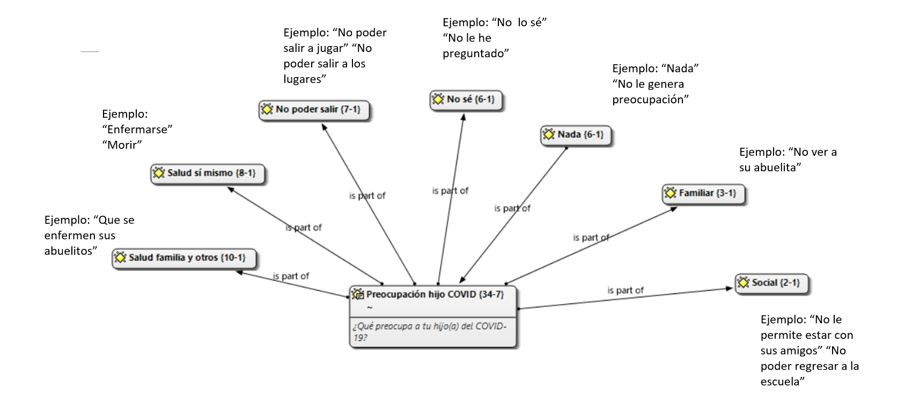

Con respecto a las emociones que presentan los preescolares frente al COVID-19 según el reporte de los padres, la mayoría de ellos presentan emociones negativas básicas (12), seguido de preocupación (4) y emociones positivas básicas (4). (Ver figura 2).

Figura 2
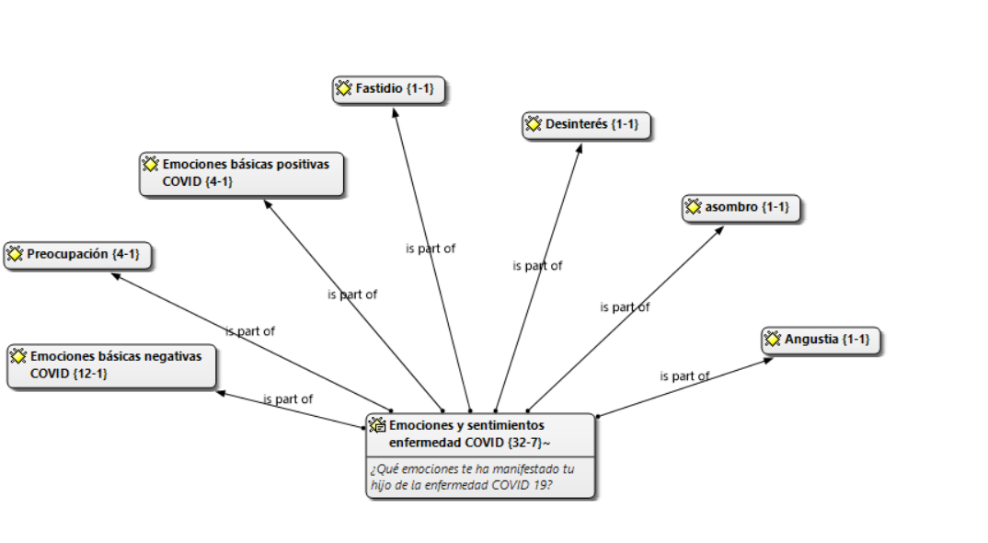
Emociones y sentimientos de los preescolares frente al COVID-19

Con respecto a las emociones que presentan los preescolares frente al encierro, según el reporte de los padres, la mayoría de ellos reportaron emociones negativas básicas (9), seguido de emociones positivas básicas (6). (Ver figura 3).

Figura 3
Emociones y sentimientos de los preescolares frente al encierro
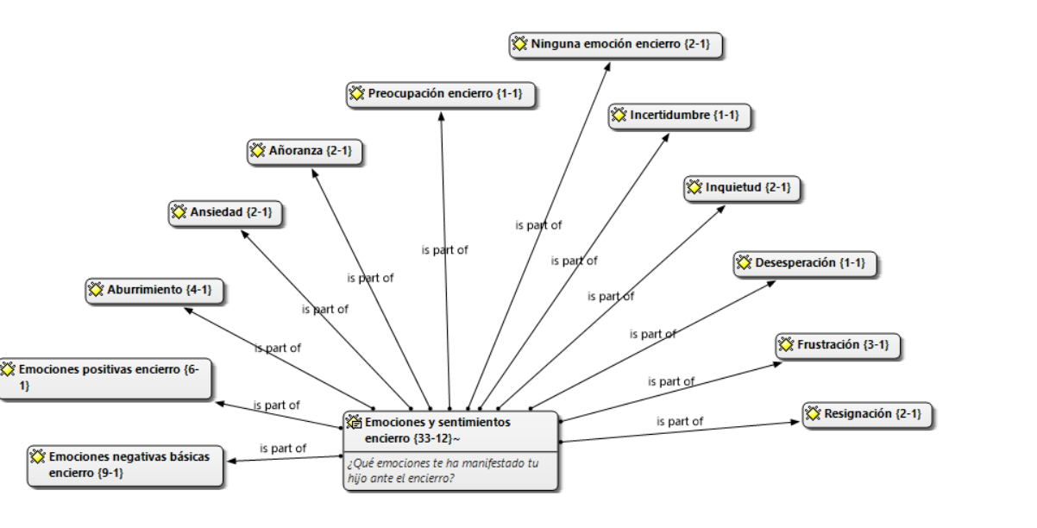

Las estrategias que utilizan los preescolares ante el COVID-19, según los padres son de tipo evitativo (15) en la mayoría de los casos, seguido del afrontamiento funcional (13). (Ver figura 4).

Figura 4
Estrategias de afrontamiento de los preescolares frente a estrés por COVID-19
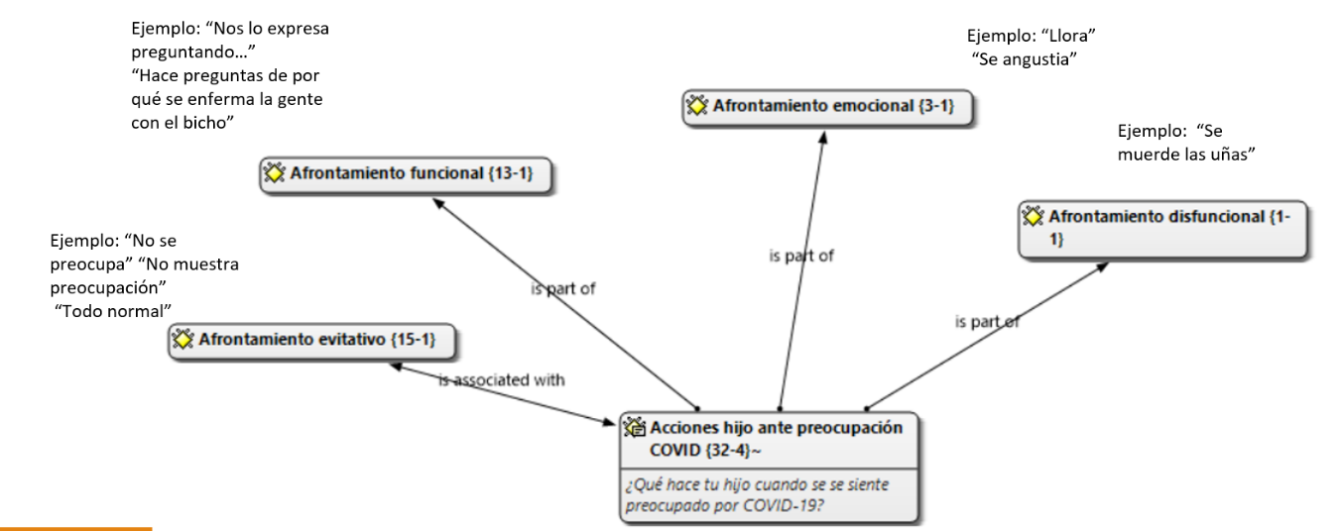

Referente a las estrategias que utilizan los padres para apoyar a sus hijos, la mayoría reportan que les explican (13), juegan o hacen diferentes actividades (12), seguido de evitar que vean o escuchen acerca del tema o distraerlos cuando hablan sobre éste (8). (Ver figura 5)
Figura 5
Estrategias de los padres para apoyar a sus hijos en el manejo de estrés por COVID

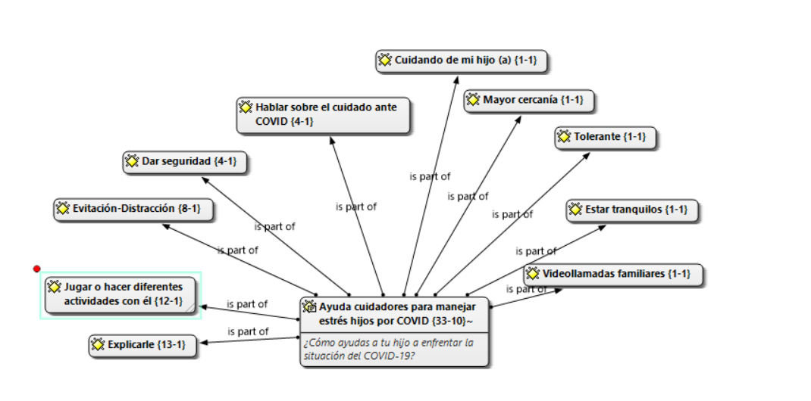

Con respecto a cómo se relacionan los diferentes tipos de afrontamiento que utilizan los preescolares con sus emociones y estrategias que utilizan los padres para ayudarlos. En la figura 6 se observa que el afrontamiento funcional de los preescolares se relaciona con la estrategia de los padres: explicarles sobre la situación, jugar o hacer diferentes actividades con sus hijos, las emociones que se relacionaron con este tipo de afrontamiento fueron las emociones positivas relacionadas con el encierro. (Figura 6)
Figura 6
Relación entre el afrontamiento funcional, emociones de los preescolares y estrategias de los padres para apoyar a sus hijos en el manejo de estrés
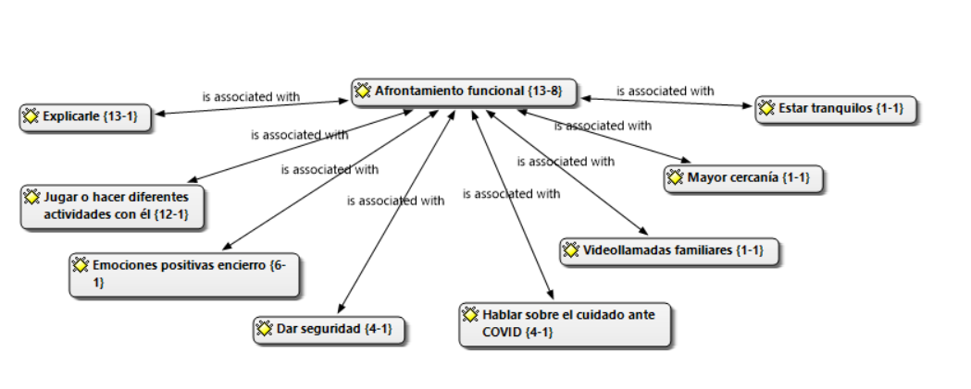

El afrontamiento evitativo de los niños se relacionó con la estrategia de los padres, explicarle, hacer diferentes actividades con él, con respecto a sus emociones se relacionó tanto con emociones negativas básicas del COVID y del encierro como con emociones positivas, tanto del encierro como del COVID. (Figura 7)

Figura 7
Relación entre el afrontamiento evitativo, emociones de los preescolares y estrategias de los padres para apoyar a sus hijos en el manejo de estrés

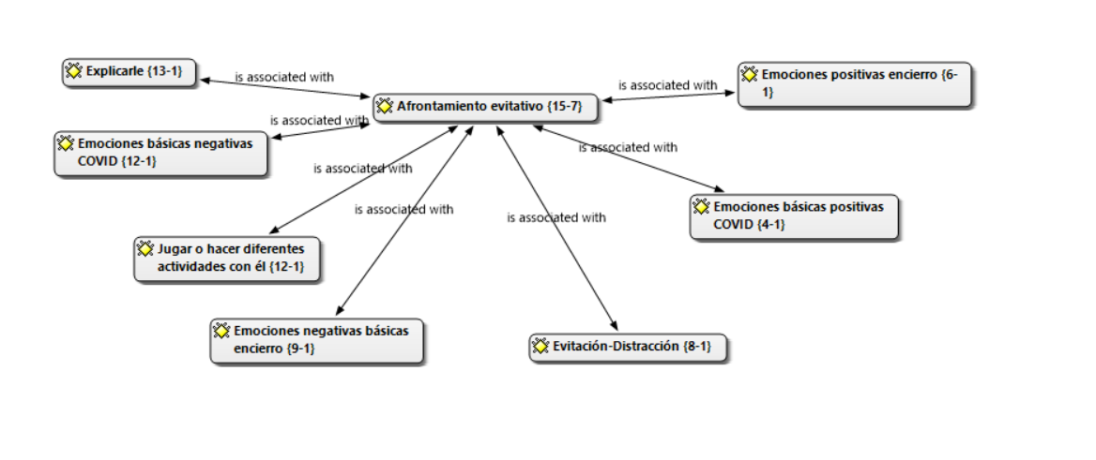
El afrontamiento emocional se relaciona con las emociones básicas negativas por COVID-19, emociones negativas básicas encierro y evitación distracción. (Figura 8)
Figura 8
Relación entre el afrontamiento emocional, emociones de los preescolares y estrategias de los padres para apoyar a sus hijos en el manejo de estrés

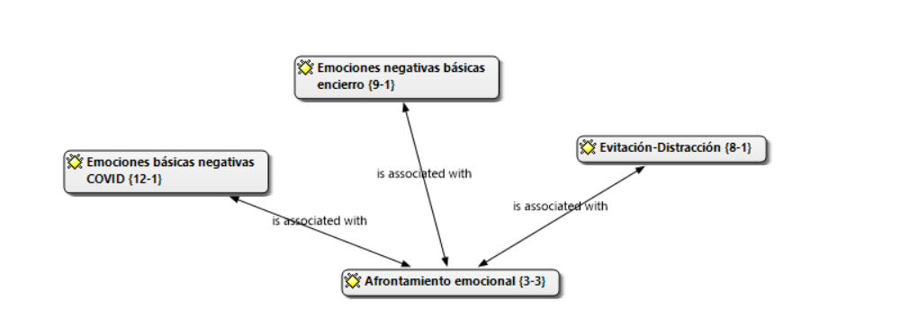
Afrontamiento disfuncional se relaciona con las emociones negativas por COVID, emociones negativas básicas por el encierro y por la evitación-distracción.
Figura 9
Relación entre el afrontamiento disfuncional, emociones de los preescolares y estrategias de los padres para apoyar a sus hijos en el manejo de estrés

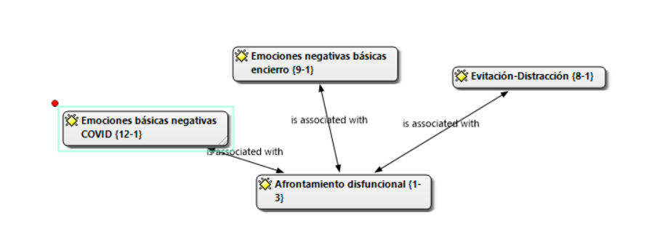
A continuación, se muestra la red completa relacionando emociones y sentimientos ante el encierro y ante la enfermedad, con las estrategias de afrontamiento de los preescolares y las acciones que realizan los padres para apoyar a sus hijos. El color representa la densidad de los códigos. (Figura 10). Se observa que las variables con mayor densidad son emociones negativas básicas del encierro que se relaciona con todos los tipos de afrontamiento excepto el funcional, las emociones positivas básicas se relacionó tanto con el afrontamiento evitativo como el funcional, llama la atención que son más las emociones y sentimientos reportadas ante el encierro que ante en COVID-19, las emociones negativas básicas por COVID también se relacionaron con todos los tipos de afrontamiento excepto el funcional, las emociones positivas básicas por COVID sólo se relacionó con el afrontamiento evitativo.

El afrontamiento evitativo y funcional son los más reportados, el evitativo se relacionó tanto con emociones positivas básicas como negativas, tanto del encierro como del COVID, así como con las estrategias de los padres: jugar o hacer diferentes actividades con sus hijos, explicarles sobre la situación, evitar o distraerlos. El afrontamiento funcional se relacionó sólo con emociones positivas del encierro y con las estrategias de los padres: explicarle, jugar o hacer diferentes actividades con él, hablar sobre el cuidado ante COVID, mayor cercanía, videollamadas familiares, dar seguridad, estar tranquilos.

Las estrategias con mayor densidad fueron jugar o hacer diferentes actividades y explicarle, así como evitación-distracción. El jugar o hacer diferentes actividades y explicarle se relacionó tanto con el afrontamiento funcional como con el emocional. La estrategia de evitación-distracción se relacionó con todos los tipos de afrontamiento excepto con él afrontamiento funcional.
Figura 10
Relación entre las emociones, sentimientos ante el encierro y ante la enfermedad, con las estrategias de afrontamiento de los preescolares y de los padres para apoyar a sus hijos.
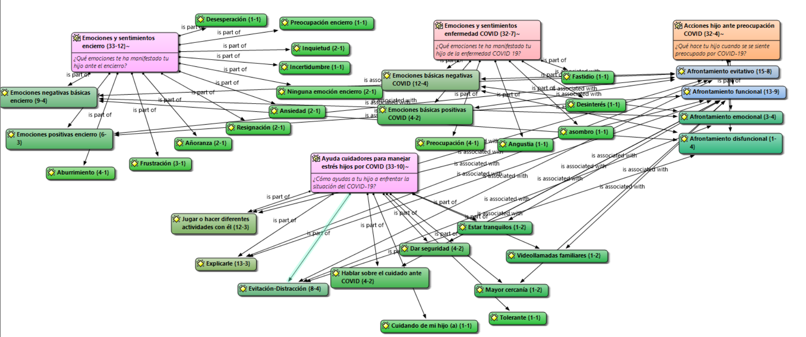

Conclusiones y discusión

Como lo menciona Shiavo (2020) el impacto indirecto asociado a la pandemia puede desestabilizar el ambiente positivo que los niños necesitan, al respecto los preescolares reportan mayores emociones y sentimientos asociados al encierro que a la enfermedad COVID-19, tales como: tristeza, enojo, miedo, aburrimiento, frustración, añoranza, resignación, ansiedad, etc., dentro de sus preocupaciones por el encierro están “no poder salir a jugar” “no ver a los abuelos” “no le permite estar con sus amigos” “no poder regresar a la escuela”.

Se confirma lo mencionado por Frydenberg (2017) sobre la habilidad de los preescolares para afrontar, encontrando que los niños se inclinan más hacia las estrategias de afrontamiento de evitación.

Llama la atención que tanto el afrontamiento funcional como evitación se relacionan con emociones positivas del encierro, pero no con las emociones positivas de la enfermedad COVID-19, dentro de esas emociones que reportaron fueron alegría y tranquilidad p.e “Le gusta que esté en casa con ella, y es muy cariñosa” sic. El afrontamiento disfuncional se relaciona con emociones negativas (enojo y tristeza). Es importante resaltar la influencia de las emociones negativas en la conducta, de manera que interfieren en los hábitos saludables y fomentan el desarrollo de conductas inadecuadas que ponen en peligro nuestra salud (Rodríguez y col, 2009)

Al analizar las respuestas pareciera que tanto el afrontamiento funcional como el evitativo resultan productivas ante la actual situación del COVID-19, se concuerda con Frydenberg (2017) “El afrontamiento no puede ser clasificado de forma universal como adaptativo y desadaptativo sin considerar factores personales situacionales y de contexto, por lo que las estrategias de afrontamiento deben ser categorizadas e interpretadas con precaución”. Ante una situación que no pueden controlar los preescolares parece que a algunos les resulta adaptativo evitar dicha situación, como el actual confinamiento por COVID-19, la evitación se relaciona con emociones positivas del encierro y enfermedad. Para otros la evitación también se relaciona con emociones negativas, lo anterior puede estar relacionado con factores personales situacionales o el contexto por lo que sería importante realizar más entrevistas a profundidad para conocer por qué para algunos puede resultar adaptativo y para otros no.

Es importante mencionar que cuando las personas se enfrentan con la adversidad, la forma en cómo reaccionen y traten con esos desafíos puede hacer la diferencia a problemas subsecuentes (Zimmer-Gembeck y Skinner, 2016), con la finalidad de evitar dichos problemas y ante el estrés asociado al COVID-19, es importante dar herramientas a los padres para ayudar a los más pequeños afrontar la situación, las estrategias que se relacionan principalmente con el afrontamiento funcional son: jugar o hacer diferentes actividades, explicar a los niños lo que está sucediendo, hablar sobre el cuidado.

La estrategia de los padres distracción-evitación se relaciona con los tipos de afrontamiento emocional, evitación y disfuncional pero no con el funcional, por lo que más que recurrir a evitar el tema o distraerlos cuando preguntan sobre éste, es importante realizar otras estrategias como explicar sobre lo sucedido, hablar sobre el cuidado, jugar con ellos o hacer diferentes actividades con ellos sumado a llevarlos a experimentar emociones positivas ante el encierro, asociado al acompañamiento y juego con la familia, entre otros.

Referencias

Aldwin, C. (2011). Stress and coping across the lifespan. The Oxford handbook of stress, health, and coping, 15-34.

Armstrong, M. A., Birnie-Lefcovitch, S., & Ungar, M. T. (2005). Pathways between social support, family wellbeing, quality of parenting, and child resilience: What we know. Journal of Child and Family Studies, 14, 269–281. doi:10.1007/s10826-005-5054-4

Barlett JD, Griffin J, Thomson D. Resources for supporting children’s emotional well-being during the COVID-19 pandemic. Child Trends. 2020. Available at https://www.childtrends.org/publications/resourcesfor-supporting-childrens-emotional-well-being- during-the-covid-19-pandemic. Accessibility verified December 1, 2020.

Berasategi Sancho, N., Idoiaga Mondragón, N., Dosil Santamaría, M., Eiguren Munitis, A., Pikatza Gorrotxategi, N., & Ozamiz Echevarria, N. (2020). Las voces de los niños y de las niñas en situación de confinamiento por el COVID-19.

Center for the Developing Child, Harvard University. A guide to COVID-19 and early childhood development; 2020. Recuperado de : https://developingchild.harvard. edu/guide/a-guide-to-covid-19-and-early-childhooddevelopment/

Frydenberg, E. (2017). Coping and the challenge of resilience. Australia: Palgrave Macmilla

Grant, K. E., Compas, E. B., Thurm, E. A., McMahon, D. S., & Gipson, Y. P. (2004).Stressors and C. Bhild and Adolescent Psychopathology: Measurement Issues and Prospective Effects. Journal Of Clinical Child and Adolescent Psychology, 33 (2), 412-425. doi:10.1207/s15374424jccp3302_23

Gobierno de México (2020). Información referente a casos COVID-19 en México. Recuperado de https://datos.gob.mx/busca/dataset/informacion-referente-a-casos-covid-19-en-mexico

Gutiérrez, L. M. (2020). La salud mental y el aislamiento social en tiempos de covid-19. Pluralidad y Consenso, 10(44), 120-127.

Jiao, W.Y., Wang, L.N., Liu, J., Fang, S.F., Jiao, F.Y., Pettoello-Mantovani, M., Somekh, E.,2020. Behavioral and emotional disorders in children during the COVID-19 epidemic. J. Pediatr., , S0022-3476(20)30336-X. https://doi.org/10.1016/j.jpeds.2020.03.013. PubMed.

Lucio, G. M. E., y Monjarás, R. M. T. (2020). Relación entre los tipos de afrontamiento y el estrés cotidiano en preescolares. Ansiedad y Estrés. 26(1), 2’-26. doi: https://doi.org/10.1016/j.anyes.2019.12.004

Schiavo, R. (2020). Children and COVID-19: addressing the mental health impact of the pandemic. Journal of communication in healthcare. 13(3), 147-160. DOI: https://doi.org/10.1080/17538068.2020.1821438

Singh, S., Roy, D., Sinha, K., Parveen, S., Sharma, G., & Joshi, G. Impact of COVID-19 and lockdown on mental health of children and adolescents: A narrative review of children and adolescents: A narrative review with recommendations. Psychiatry Research. 298, 1-10. Doi: https://doi.org/10.1016/j.psychres.2020.113429

Yeo, K., Frydenberg, E., Northam, E. and Deans, J. (2014). Coping with stress among preschool children and associations with anxiety level and controllability of situations. Australian Psychological Society.66, 93-101.doi: 10.1111/ajpy.12047

Viner, R.M., Russell, S.J., Croker, H., Packer, J., Ward, J., Stansfield, C., Mytton, O.,Bonell, C., Booy, R., 2020. School closure and management practices during coronavirus outbreaks including COVID-19: A rapid systematic review. Lancet Child Adolesc. Health 4 (5), 397–404. https://doi.org/10.1016/S2352-4642(20)30095-X

Zimmer-Gembeck, J. M. & Skinner, E. A. (2016). The development of coping: Implications for Psychopathology and Resilience. Development Psychopathology, 4(10), 1-61. doi: 10.1002/9781119125556.devpsy410

